宜蘭縣111學年度學校實施戶外教育計畫
編號：
子計畫二-1：學校實施戶外教育方案申請表
申請學校 |  | 宜蘭縣立礁溪國民中學
計畫名稱 |  | 與海洋的對話—野柳自然踏查與海科館參訪
課程實施地點 |  | ■跨縣市， 新北市及基隆市  地點：新北市萬里區野柳地質公園、基隆市中正區海洋科技博物館  ☐無跨縣市  地點：(請填列鄉鎮及場域名稱)
課程屬性 |  | ■搭配部定課程延伸實施，結合領域、單元：  社會領域:  七上地理科單元三「高低起伏的地形」、單元四「台灣的海岸與島嶼」  自然領域:  七上 4-4多采多姿的生態系、5-1生物多樣性  ☐屬於校訂課程設計規劃，校訂課程名稱：
課程實施類型 |  | ■生態環境 ☐人文歷史 ☐山野探索 ☐休閒遊憩  ☐社區走讀 ■場館參訪 ☐職涯教育 ☐水域活動
課程實施單位 |  | ☐班級 ☐班群 ■學年
課程是否搭配外部協作師資 |  | ☐是 (協作師資所屬單位及姓名： )  ■否
計  畫 | 計畫  目標 | 一、透過實際體驗、觀察戶外學習活動，使學生能將課本知識與生活環境連結、延伸學生學習經驗。  二、帶領學生欣賞大自然形塑的美，體會自然界的奧秘，產生愛護自然的情懷。  三、讓學生走出蘭陽平原，認識台灣奇持的地貌景觀，開拓學習視野。
計  畫 | 落實SDGS  指標 | SDGs目標14—保育及永續利用海洋生態系，以確保生物多樣性並防止海洋環境劣化  - 透過帶領學生學習與環境相處應具備的態度與精神。運用實地自然觀察與體驗，認識野柳各種不同的石頭外貌特徵與演變過程，以發現大自然的奧秘，培養關心環境的知能。  - 藉由參訪海科館，了解海洋科學的發展，並以落實保育及永續海洋生態為使命。
計  畫 | 對應12年國教核心素養、學習重點  (1~4及7~9年級務必使用) | 領域核心素養  (應與下列學習表現及學習內容有對應關係) | 社-J-A3 主動學習與探究人類生活相關議題，善用資源並規劃相對應的行動方案及創新突破的可能性。  社-J-B3 欣賞不同時空環境下形塑的自然、族群與文化之美增進生活的豐富性。  自-J-B3 透過欣賞山川大地、風雲雨露、河海大洋、日月星辰，體驗自然與生命之美。  自-J-C1從日常學習中，主動關心自然環境相關公共議題，尊重生命。
計  畫 | 對應12年國教核心素養、學習重點  (1~4及7~9年級務必使用) | 學習內容 | 社會領域  地Ab-Ⅳ-1 地形與海岸的分類。  地Ab-Ⅳ-2 臺灣主要地形的分布與特色。  地Ca-Ⅳ-3 聚落地名的命名與環境、族群文化的關係。  自然領域  La-Ⅳ-1 隨著生物間、生物與環境間的交互作用，生態系中的結構會隨時間改變，形成演替現象。  Ng-Ⅳ-5 生物活動會改變環境，環境改變之後也會影響生物活動。
計  畫 | 對應12年國教核心素養、學習重點  (1~4及7~9年級務必使用) | 學習表現 | 社會領域  社2b-IV-3 重視環境倫理，並願意維護生態的多樣性。  社2c-IV-3 欣賞並願意維護自然與人文之美。  自然領域  ai-Ⅳ-3 透過所學到的科學知識和科學探索的各種方法，解釋自然現象發生的原因，建立科學學習的自信心。
計  畫 | 計畫要點 | 一、實施地點：野柳地質公園(新北市萬里區野柳里港東路167-1號)、國立海洋科技博物館(基隆市中正區北寧路367號)  二、辦理時間：112年4月中旬。  三、實施對象：七年級全體師生  四、參與人數：預計約110人 (學生 102 人、教師8人)  五、任務分工：  （一）教務處：領域教學及整體行程規劃。  （二）學務處：當天活動帶領、維持活動安全及秩序。  （三）總務處：車輛租用及安檢、相關經費核銷事宜。  （四）導師：協助活動進行，了解學生學習狀況。  （五）其它：隨隊社會及自然領域教師協助講解，引導學生進行自然踏查並完成學習任務。  六、風險評估與安全管理機制：  （一）事前：風險評估與管理矩陣  （二）事中：戶外教育意外事故與校安事件現場處理流程  發生意外或緊急危難等校安事件  是否可即時排除事故  1、戶外教育現場指揮與負責人  (1) 立刻連絡並確認事故狀況，必要時請警消協助。  (2) 連絡學校，必要時進行校安通報。  (3) 若須後送救援醫護，隨時回報現場狀況。  2、隨隊人員：協助安撫學生情緒，並通知學生家長。  1、辨明個別或集體及其影響層面，必要時立即中斷課程活動。  2、攸關死生或重大傷害，應立即集合所有人員、清點現場人數。  3、確認緊急事故危害程度，例如事故人數、時間與傷害情況等。  1、回報學校現場情況。  2、進行相關通報並決定活動繼續或終止。  1、回報學校現場情況並依規定進行校安通報。  2、避免二次事故，留置必要人員處理，安排其餘人員儘速返家。  3.配合警消進行救援救護。  是  否  （三）事後：活動結束後，應召開檢討會，並將會議內容作為下次辦理戶外教育之參考。
  場域  評估項目 | A. 野柳地質公園 | B.基隆海洋科技博物館
  重大困難與危險 | 學生不慎落入海中。 | 無
  潛在風險項目 | - 遊覽車事故  - 長途旅程，學生暈車不適 | - 學生不慎碰觸展品或不當操作體驗設施，造成損壞。  - 學生於場館內迷路或錯過集合時間
  各風險項目發生機率與危害程度嚴重性 | ※發生機率高：無  ※發生機率低：  1.學生不慎落入海中/高危害程度  2.遊覽車事故/高危害程度  3學生暈車不適/低危害程度 | ※發生機率高：無  ※發生機率低：  1. 學生不慎碰觸展品或不當操作體驗設施，造成損壞/低危害程度2.學生場館內迷失/低危害程度
  控制策略 | - 隨隊教師留意並要求學生行為及秩序。  - 嚴格執行車輛安檢相關措施，並要求車上師生繫上安全帶。  - 提前告知學生自備或服用暈車藥，並準備減緩不適之外用藥品。 | - 隨隊教師留意並要求學生行為及秩序。  - 提醒學生採分組集體行動，並附場館地圖供每一組學生參考。
  是否已採用有效策略 | ■是 □否 | ■是 □否
  評估風險結果 | 可承擔程度：  ■團隊可高度承擔  □團隊僅能中度承擔  □超出團隊可承擔範圍 | 可承擔程度：  ■團隊可高度承擔  □團隊僅能中度承擔  □超出團隊可承擔範圍
  總結評估 | 野柳地質公園參觀動線明確，若加強控管學生秩序，嚴禁學生奔跑或跨越管制區域，發生風險機率不高。 | 國立海洋科技博物館為設施完善之教育展示場館，道路規劃完善，若能確實執行上述控制策略，將有效降低風險發生機率。
計  畫 | 實施內容 | 一、課程計畫：  （一）課程架構：  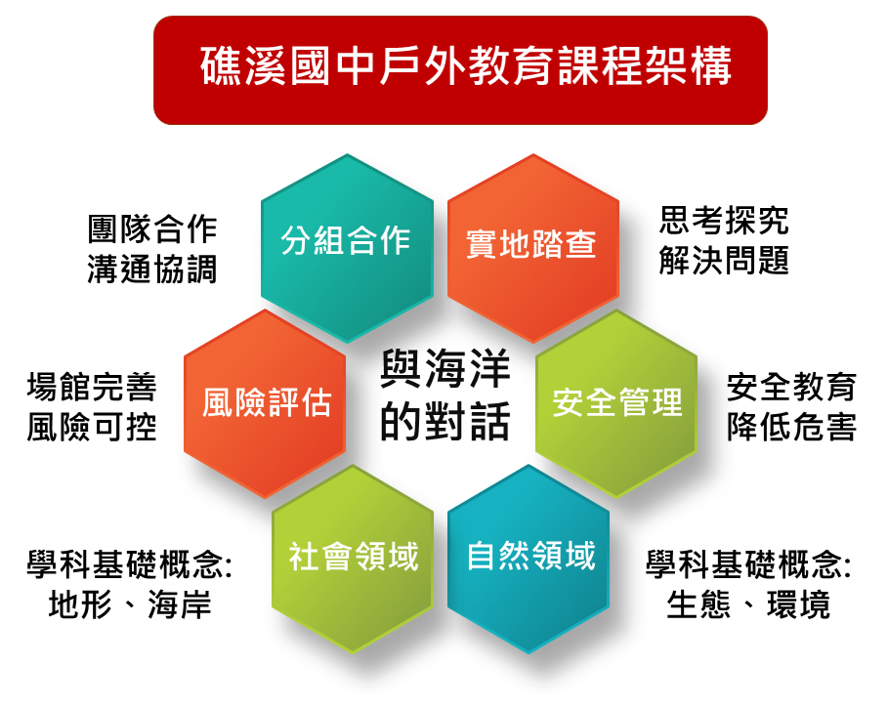  （二）設計理念：  透過參訪活動設計，讓學生了解野柳的地理位置，並親眼見證野柳獨樹一格的海岸景觀，另參訪基隆海洋科技博物館，了解有關海洋科學與科技的發展及應用、台灣海洋文化的形成、海洋生態的演化、及人類與海洋的關係。本次戶外教育全程採實地踏查學習法，期望學生藉由此活動培養欣賞大自然鬼斧神工的力量及探究海洋生態文化的能力，也透過團隊合作學習，增進同儕及師生情誼。  二、教學流程表：  三、活動設計  (一)課前準備：成立戶外教育工作小組，討論規劃參訪相關事宜。  (二)課中教學：  1.準備活動  A.由社會領域及自然領域教師於活動當學期，建立七年級學生基礎學科概念，並將學科內容與參訪地點連結。  B. 活動前三週，由教務處及相關同仁擇日進行場地勘察，以確保活動的安全與行程流暢性  C.活動前一週，召開隨隊教師及導師行前會，由行政同仁提出活動整體流程安排並聽取老師建議。另請導師協助班級分組，任課教師就相關學習任務進行規畫說明。  D.活動前三天，由教務處安排學生說明會，介紹當日活動流程、參訪重點及相關安全維護措施。  2.發展活動  A.野柳地質公園：各班分組行動，以小組為單位，於園區內實際踏查各種海岸岩石奇景，並觀察動植物生態，走訪二十四孝山步道，並完成學習任務單及指定的影像紀錄。  B.海洋科技博物館：由館方導覽人員分組帶領學生進行50分鐘常設展導覽解說。之後由學生分組活動，透過學習單的引導，以分組合作方式完成相關任務，並從中認識海洋科學、海洋生態與文化。  3.統整活動  活動結束後，請同學於三天內將學習單及影像紀錄交至教務處，由社會及自然領域教師共同批閱並遴選出優秀作品和照片，張貼於佈告欄並公開頒獎。  (三)課後反思與評量：  (三)課後反思(教學省思)：  由社會及自然領域教師，分別於課堂中帶領學生回顧戶外教育當日之所見所感，並與七年級學科課程內容進行對照與反思。另針對各組小組合作部分，由老師給予觀察的回饋與建議。  (四)後續延伸課程(指戶外教育課程結束後，後續在校內的延伸課程內容規劃)  由社會及自然領域教師引導學生針對野柳及海科館相關展覽提出問題，問題可由學生自行發想或教師從旁引導，例如：野柳地質特色的成因、如何拯救女王頭、海洋科學如何運用在海洋永續發展…等，從發現問題著手，進而引起學生研究動機和興趣，使之願意主動蒐集資料解釋或解決問題。
  實施時間 | 活動名稱 | 活動內容 | 師資
  活動前三日 | 行前準備 | 1.學習單發放  2.當日行程介紹  3.緊急流程說明 | 教務處人員  班級導師
  07:40~07:50 | 穿堂集合 | - 清點各班人數  - 發學習任務單及行前叮嚀 | 教務處人員  班級導師
  07:50~09:00 | 車程 | 前往野柳地質公園 | 班級導師
  09:00~11:30 | 野柳踏查之旅 | 1.觀察野柳海岸地形  2.觀察野柳動植物生態  3.野柳岬觀景步道踏查 | 班級導師  社會及自然領域教師
  11:30~12:00 | 車程 | 前往基隆海洋科技博物館 | 班級導師
  12:00~12:40 | 午餐 | 海科館廣場 | 班級導師
  12:40~15:30 | 參訪基隆海科館 | 1.參訪海科館常設展，聆聽導覽人員解說  2.欣賞海洋劇場「海底的奧秘」，了解海洋世界中不為人知的秘密 | 海科館導覽人員(分組進行)  班級導師  社會及自然領域教師
  15:30~16:30 | 車程 | 返回礁溪國中 | 班級導師
  活動後 | 學習任務報告 | 各班繳回學習單及活動照片 | 教務處人員  班級導師  社會及自然領域教師
  編號 | 姓名 | 職稱 | 職掌
  1 | 吳錫傳 | 校長 | 督導本小組之各項事宜
  2 | 林義豐 | 教務主任 | 規劃計畫、諮詢、執行
  3 | 賴彥希 | 學務主任 | 帶領活動及安全維護
  4 | 游文玲 | 總務主任 | 經費統籌及支出管理
  5 | 盛秋月 | 教學組長 | 彙整及執行小組決策
  6 | 張欣怡 | 七年級級導師 | 會同導師群協助活動進行
  7 | 賴郁婷 | 社會領域地理科教師 | 建立學生基礎學科知識
  8 | 黃蒨菡 | 自然領域召集人 | 建立學生基礎學科知識
計  畫 | 評量與回饋機制 | - 評量方式:  A.檔案評量: 各組繳交的學習單及影像紀錄，列入社會及自然領域多元評量成績。  B.口頭評量: 課堂上各組進行口頭心得分享報告  C.歷程評量: 老師透過學生分組進行學習任務及戶外教育整體踏查表現，進行相關評量。  - 親師生及外部師資等回饋機制:  針對本次戶外教育活動，設計活動問卷，除量化的滿意度調查，並使質化的活動過程的陳述與回饋，以做為未來辦理相關活動的參考。
計  畫 | 預期成效 | 一、藉由此次參訪讓學生走出戶外，發現大自然的奧秘，培養關心環境的知能。  二、增進學生利用實地探訪與觀察自然生態的能力，了解學習主題。  三、將學生參訪活動與教學內容連結，以活化教學並提升學習成效。  四、透過戶外踏查，自行規畫與分組學習型式，培養團隊合作與溝通協調能力。
計  畫 | 經費概算表 | 如附件

承辦人： 主任： 校長：
教育部國民及學前教育署補助計畫項目經費表(子計畫二-1)
申請單位：宜蘭縣立礁溪國民中學
計畫名稱：與海洋的對話—野柳自然踏查與海科館參訪
計畫期程： 111年 8月 1日至 112年 7月 31日
計畫經費總額： 60,000元，向國教署申請補助金額：60,000元，自籌款： 元
經費項目 | 計畫經費明細
經費項目 | 單價(元) | 數量 | 總價(元) | 說明
交通費 | 12,000 | 3輛 | 36,000 | 依實核支
野柳學生門票 | 48 | 102 | 4,896 | 依實際參加人數核支
野柳教師門票 | 120 | 8 | 960 | 依實際參加人數核支
海科館團體票 | 140 | 110 | 15,400 | 預估:102生+8師=110人  依實際參加人數核支
雜支 | 2,744 | 1式 | 2,744 | 文具、紙張等其他未列之辦公事務費。
合計 |  |  | 60,000 | 業務費得依實相互勻支
承辦單位： 主(會)計單位： 機關學校首長：

宜蘭縣辦理戶外教育實施計畫學校申請案審查作業表（子計畫二-1）
學校名稱 | 宜蘭縣立礁溪國民中學
學校基本資料 | 1.110學年核定學校類型：▓ 一般地區學校 □ 非山非市地區學校。  2.全校班級學生數：16 班 360 人。  3.弱勢學生人數：121 人，佔全校學生比率：33.6 %  (含低收、中低收、原住民、身心障礙、新住民)
審查項目 | 指標 | 配分 | 自評  分數 | 審查小組  核定分數 | 備註
一、計畫目標性 及完整性 | 1.成立工作小組。  2.計畫內容符合「教育部國民及學前教育署補助實施戶外教育要點」目標及補助範圍。  3.計畫完整周延，具體可行。  4.經費運用合宜。  5.適切的風險評估與安全管理機制。 | 20 | 20
二、課程特色性 | 1.課程（活動）規劃與在地特色及學校課程(校訂或彈性課程)結合。  2.課程規劃優先發展、深化學校本位之課程及教學。  3.有配合之作業單或學習單。  4.有配合之教學活動及教學補充資料。 | 20 | 16
三、專業成長性 | 1.借重參訪或體驗活動解說系統之專長，帶動師生體驗欣賞及創作風氣。  2.協助學校師資專業成長。 | 15 | 15
四、資源整合性 | 結合校外各場館戶外教育策略聯盟及學校教學優勢共同推展，能運用教育部或本縣戶外教育資源整合網路平台成果，以提升戶外教育實施成效。 | 15 | 10
五、普遍務實性 | 課程務實推展戶外教育，能使多數學生普遍受惠，發揮最大教育價值。 | 15 | 15
六、永續發展性 | 戶外教育之進行考量學校永續發展原則，發展各學年縱向規畫，建立戶外教育支持體系，確保戶外教育安全流暢。 | 15 | 10
合計 |  | 100 | 86

承辦人： 主任： 校長：

審核小組委員：

